COUNTY OF BERGEN

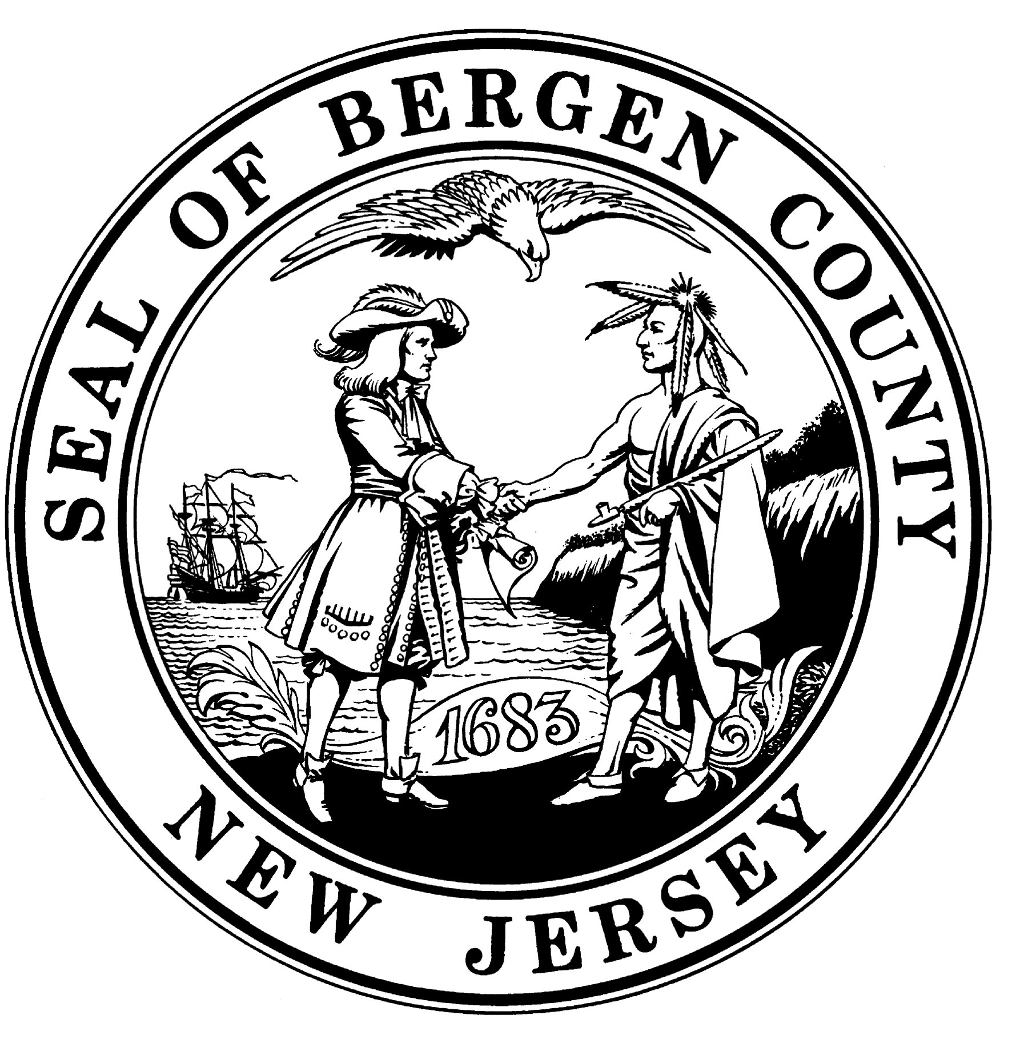

DEPARTMENT OF HUMAN SERVICES

OFFICE FOR CHILDREN

*Providing Child Care Resources and Referrals Since 1980*

One Bergen County Plaza • 2nd Floor • Hackensack, NJ 07601-7076

(201) 336-7150 • FAX (201) 336-7155 • e-mail ofc@co.bergen.nj.us

# Michael V. Bellucci

## Acting Department Director

**James J. Tedesco III**

County Executive

**Julie O’Brien**

Division Director Date

XXXXX

XXXX

XXX

Dear -----

La representante Tiffany Breton del condado de Bergen de la Oficina de Niños visito su casa el **9/22/2017** para el **FCC 3 year Renewal Inspection** para asegurarse que Ud. estuviera operando su programa de cuido de niños en cumplimiento con las regulaciones del estado. Manual of requirements for family day care registration bajo el Decreto del Estado para la Registración de los Proveedores del Programa Familiar (N.J.S.A. 30:5B-16 seq.). Durante la visita de inspección nuestros representantes observaron que su programa tenía las siguientes violaciones: Las siguientes violaciones fueron citadas o están pendientes:

**#20 & #33 Tenga una alarma y el monóxido de fuego** *colocado en el segundo nivel* **de la casa.**

**#159. Forma médica para la (Proveedora).**

**\*\*Nota:**

**-Substituto necesita las 6 horas de entrenamiento de Salud y Seguridad.**

Las violaciones deben de ser corregidas para que su programa siga funcionando en cumplimiento con el Manual de Registración.

Una re-inspección de su casa será conducida el **_9/25/2017_** o después de esta fecha pare asegurarnos de su programa esté funcionando de acuerdo a las regulaciones del estado

Por favor note que su certificado de registración está en peligro de ser suspendido

si usted no corrige la violación en la fecha de re-inspección citada arriba.

Si usted tiene alguna pregunta o necesita asistencia de parte de nuestra oficina, por favor siéntase libre de ponerse en contacto conmigo ya sea por escrito o por teléfono. Ud. puede llamarme a1 201-336-7167.

Respetuosamente,

Marian Crawley

Subsidy MGR